Brainstorm: Bandsite Neon Dreams

<https://www.theweeknd.com/>

text over image

<https://mnm.be/>



Navigatie naast elkaar op dezelfde balk

<https://www.eminem.com/>

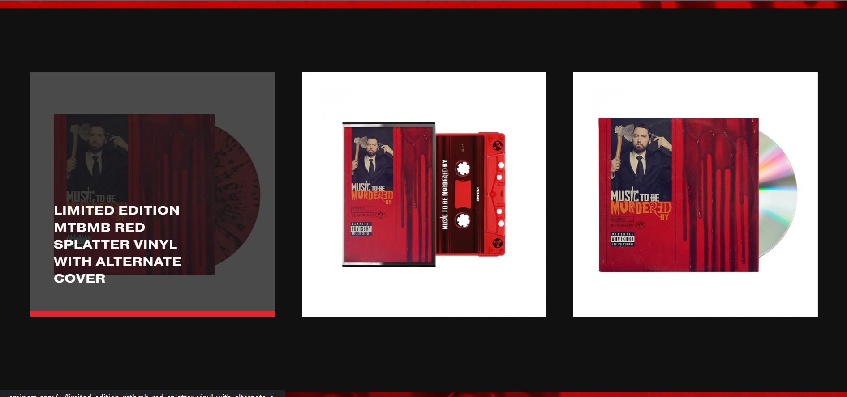

Background color voor duidelijkheid.